

**《数学实验》实验报告(一)**

**——Matlab基本操作**

姓 名

学 号

专 业 信息与计算科学（嵌入式）

班 级 18（1）

**二0 二0 年 4 月 2 日**

**1、**

1. **用得到10阶幻方矩阵；**
2. **求z的各列元素之和；**
3. **求z的对角线元素之和（提示：先用提取z的对角线）；**
4. **将z的第二列除以；**

**（5）将z的第3行元素加到第8行；**

**代码：**

clc

clear

z=magic(10)%10阶幻方矩阵

z2=sum(z)%各列元素求和

z3=sum(diag(z))%对角线元素求和

z4=[z(:,1),z(:,2)/3^(1/2),z(:,3:10)]%第二列元素除以根3

a=zeros(10);%构建全0矩阵

a(8,:)=z(3,:);

z5=a+z%第三行元素加到第八列上

**结果：**

1. %10阶幻方矩阵

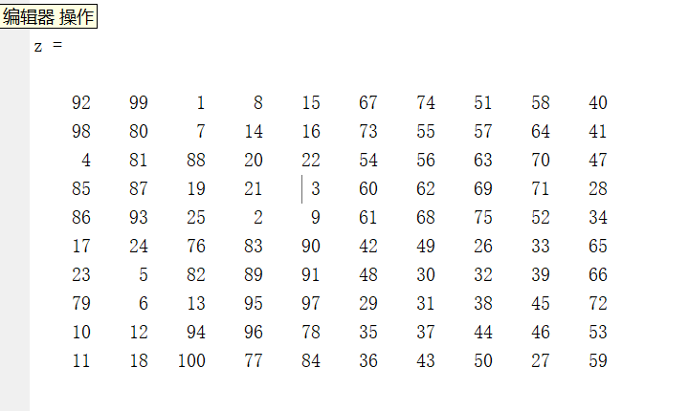

1. %各列元素求和

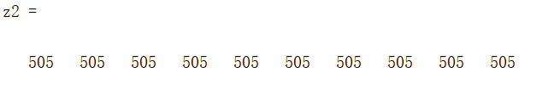

1. %对角线元素求和

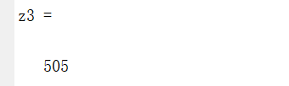

1. %第二列元素除以根3

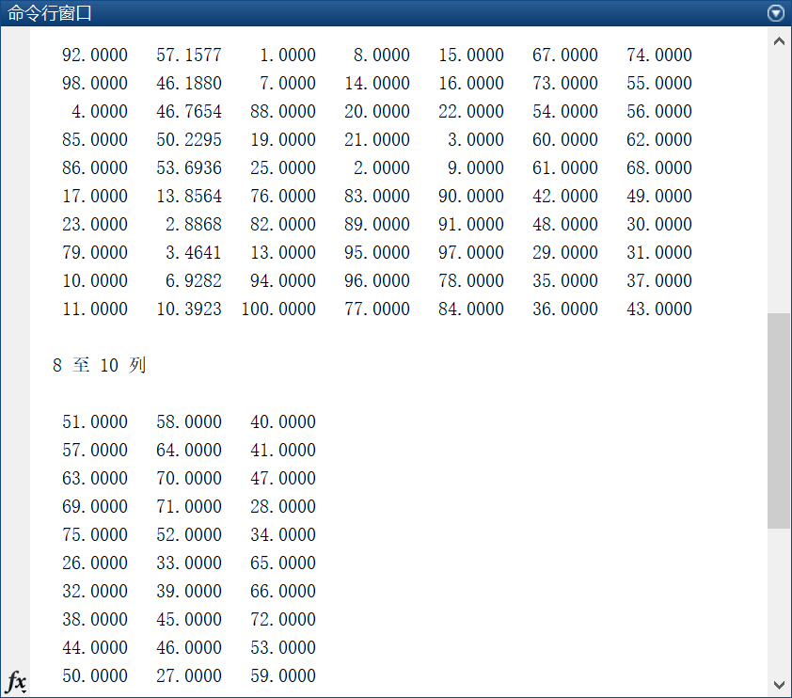

1. %第三行元素加到第八列上

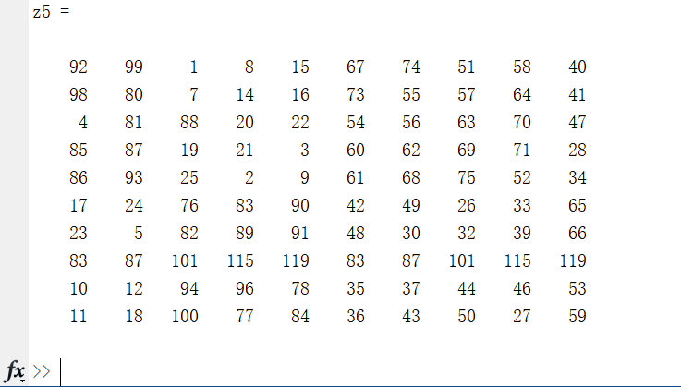

1. **分别用for和while循环结构编写程序，求出，并考虑一种避免循环语句的程序设计，比较不同算法的运行时间.**

**代码：**

%for

tic

K1=0;

for i=1:10^6

K1=K1+3^(1/2)/2^i;

end

K1

toc

tic

%while

K2=0;

i=1;

while i<=10^6

K2=K2+3^(1/2)/2^i;

i=i+1;

end

K2

toc

tic

%None

i=1:10^6;

K3=sum(3^(1/2)./2.^i)

toc

**结果：**

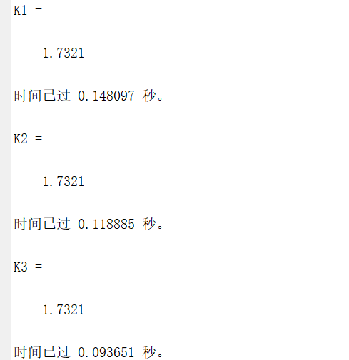

**3、求下列矩阵的行列式、逆、特征值和特征向量.**



**代码：**

A=[5,7,6,5;

7,10,8,7;

6,8,10,9;

5,7,9,10 ];

DET=det(A)%行列式

INV=inv(A)%逆

[X,L]=eig(A)%特征向量，特征值

**结果：**

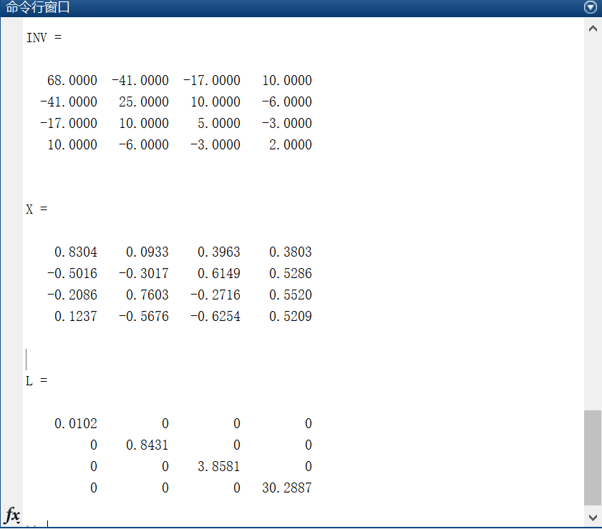

1. **（弦截法）Newton迭代法是一种速度很快的迭代方法，但是它需要预先求得导函数.若用差商代替导数，可得下列弦截法**



**这一迭代法需要两个初值，，编写一个通用的弦截法计算机程序并用以解习题2.（求方程的正根）**

**代码：**

syms x;

format long;

f=x*log(sqrt(x^2-1)+x)-sqrt(x^2-1)-0.5*x;

x0=3;

x1=3.1;

x2=0;

while(abs(x2-x1)>=1e-6) %迭代求根

x2=x1-(x1-x0)*subs(f,x1)/(subs(f,x1)-subs(f,x0));

x0=x1;

x1=x2;

end

result=eval(x2)

**结果：**

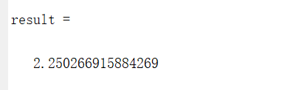

1. **求下列积分的数值解**
2. **；**

**代码：**

quadl(@(x)1/sqrt(2*pi)*exp(-x.^2./2),0,1)

**结果：**

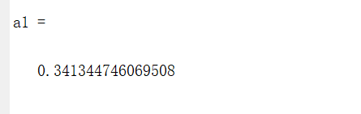

1. **；**

**代码：**

fun=@(r,theta) sqrt(1+r.^2.*sin(theta));

quad2d(fun,0,2*pi,0,1)

**结果：**

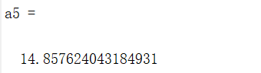

1. **求解刚性方程组.**



**代码：**

function f = Untitled(x,y)

f(1)=-1000.25*y(1)+999.75*y(2)+0.5;

f(2)=999.75*y(1)-1000.25*y(2)+0.5;

f=f(:);

end

[x,y]=ode23s(@Untitled,[0,50],[1,-1]);

subplot(1,2,1);plot(x,y(:,1),x,y(:,2),':');

subplot(1,2,2);plot(y(:,1),y(:,2));

**结果：**



1. **作因式分解.**

**代码：**

syms x;

fun=x^4-5*x^3+5*x^2+5*x-6;

factor(fun)

**结果：**

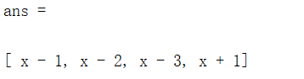

1. **求.**

**代码：**

syms x y z;

fun=diff(diff(sin(x^2*y*z),x,2),y);

z=subs(fun,[x,y,z],[1,1,3])

**结果：**

